## Вопросы

* 1. Что такое .Net Framework и из чего он состоит?
  2. Что такое CLR, FCL, CLI, IL?

Ответ:

*Общеязыковая среда выполнения* (Common Language Runtime, CLR) — говорит само за себя: это среда выполнения, которая подходит для разных языков программирования.

Основные возможности CLR (управление памятью, загрузка сборок, безопасность, обработка исключений, синхронизация) доступны в любых языках программирования, использующих эту среду.

* 1. Пояснить работу JIT-компилятора?
  2. Что такое CTS (Common Type System)?
  3. Какие аспекты поведения определяет тип System.Object?
  4. Что такое «сборка»?
  5. Какие виды сборок существуют?
  6. Что такое assembly manifest?
  7. Что такое GAC?

Ответ: GAC (Global Assembly Cache) - это специальное хранилище в операционной системе Windows, где хранятся сборки (assembly) .NET Framework, доступные для всех приложений на компьютере. GAC содержит версионированные копии сборок, обеспечивая их целостность и переиспользование между различными приложениями.

* 1. Чем managed code отличается от unmanaged code
  2. Как и для чего определен метод Main?
  3. Варианты использования директивы using( using Directive ) в C#.
  4. Как связаны между собой сборки и пространства имен?
  5. Что такое примитивные типы данных? Перечислите их.

Ответ:

Типы данных, которые поддерживаются компилятором напрямую, называются *примитивными* (primitive types); у них существуют прямые аналоги в библиотеке классов .NET Framework Class Library (FCL).

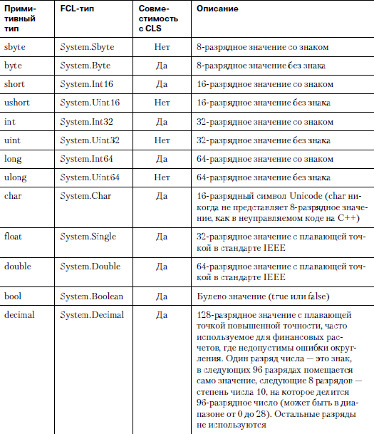

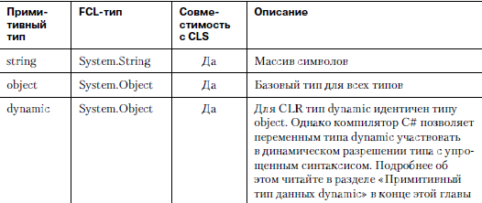

* 1. Что такое ссылочные типы? Какие типы относятся к ним?

Ответ:

Ссылочный тип данных в C# - это тип данных, который хранит ссылку на объект в памяти, а не само значение.

Примеры ссылочных типов данных: string, массивы, классы.

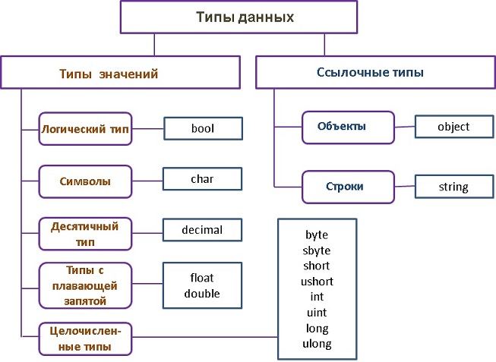

* 1. Какие типы относятся к типам-значениям?

Ответ:

Значимый тип данных в C# - это тип данных, который хранит значение непосредственно в памяти, а не ссылку на объект.

Примеры значимых типов данных: int, float, double, bool, char.



* 1. В чем отличие между ссылочными и значимыми типами данных?

Ответ:

Отличие между ссылочными и значимыми типами данных заключается в том, как они хранятся в памяти и как к ним осуществляется доступ. Значимые типы данных хранятся непосредственно в стеке, а ссылочные типы данных хранятся в куче.

Кроме того, при передаче значимых типов данных в метод они передаются по значению (копия), а при передаче ссылочных типов данных - по ссылке (адрес).

* 1. Что такое упаковка и распаковка значимых типов?
  2. В чем заключается разница между int и System.Int32? double и System.Double и т.д.?
  3. Для чего используется тип dynamic?
  4. В чем заключается главное отличие между var и dynamic?
  5. Что такое неявно типизированная переменная?
  6. Для чего используют Nullable тип?

Ответ:

Nullable в C# используется для представления типов значений, которые также могут иметь значение null. Обычные типы значений (например, int, double, bool) не могут быть нулевыми, но с помощью типа Nullable можно обернуть эти типы значений и допустить значение null. Это особенно полезно, когда вы хотите отличать между отсутствующим значением и значением по умолчанию.

* 1. Как объявить строковый литерал? Какие операции можно выполнять со строкой?
  2. Какие есть способы для задания и инициализации строк?

Ответ: Существует несколько способов задания и инициализации строк в C#:

1. Прямое присваивание значения: string myString = "Привет";

2. С помощью конструктора: string myString = new string('a', 5);

3. С использованием интерполяции строк:

string name = "John";

string greeting = $"Привет, {name}!";

* 1. Какие методы есть у типа String?
  2. В чем отличие пустой и null строки?

Ответ: В C# пустая строка означает строчку без символов, то есть строка с нулевой длиной. Нулевая строка, с другой стороны, означает отсутствие ссылки на объект строки и является эквивалентом значения null для типов ссылки.

* 1. Как можно выполнить сравнение строк?
  2. В чем отличие типов String и StringBuilder?
  3. Поясните явные преобразования переменных с помощью команд Convert.
  4. Как выполнить консольный ввод/вывод?

Для выполнения консольного ввода в C# можно использовать методы Console.ReadLine() или Console.ReadKey(). Console.ReadLine() считывает строку, введенную пользователем, а Console.ReadKey() считывает символ, введенный пользователем без ожидания нажатия клавиши Enter.

Для выполнения консольного вывода в C# используется метод Console.WriteLine(), который выводит текст или значения переменных на консоль, а затем переводит курсор на новую строку. Также можно использовать методы Console.Write() и Console.WriteLIne() для вывода текста без перехода на новую строку.

* 1. Приведите примеры определения и инициализации одномерных и двумерных массивов.
  2. Что такое ступенчатый массив? Как его задать?

Ступенчатый массив представляет собой массив массивов, в котором длина каждого массива может быть разной. Следовательно, ступенчатый массив может быть использован для составления таблицы из строк разной длины.

* 1. Какие типы можно использовать в foreach? Приведите пример.
  2. Что такое кортеж? Для чего и как он используется?
  3. Что такое локальная функция? Какова область ее видимости?
  4. В чем разница между кодом, заключенным в блок checked и кодом, заключенным в блок unchecked?
  5. Какой контекст (checked/unchecked) применяется по умолчанию? Как можно переопределить это поведение?
  6. Для чего используется ключевое слово fixed? Каковы особенности его использования?

Ответ: fixed нужен для указания сборщику мусора не перемещать объект. Это означает, что позиция переменной в памяти в памяти фиксируется, чтобы на нее мог ссылаться указатель.

Также используется для объявления буфера фикированного объема.

Особенности испопльзования: